## 

РОСГИДРОМЕТ

Краснодарский центр по гидрометеорологии

и мониторингу окружающей среды – филиал ФГБУ «Северо-Кавказское УГМС» (Краснодарский ЦГМС)

**ЕЖЕДНЕВНЫЙ ГИДРОМЕТЕОРОЛОГИЧЕСКИЙ БЮЛЛЕТЕНЬ ПО КРАСНОДАРСКОМУ КРАЮ**

от 31 марта 2024 г.

№ 91

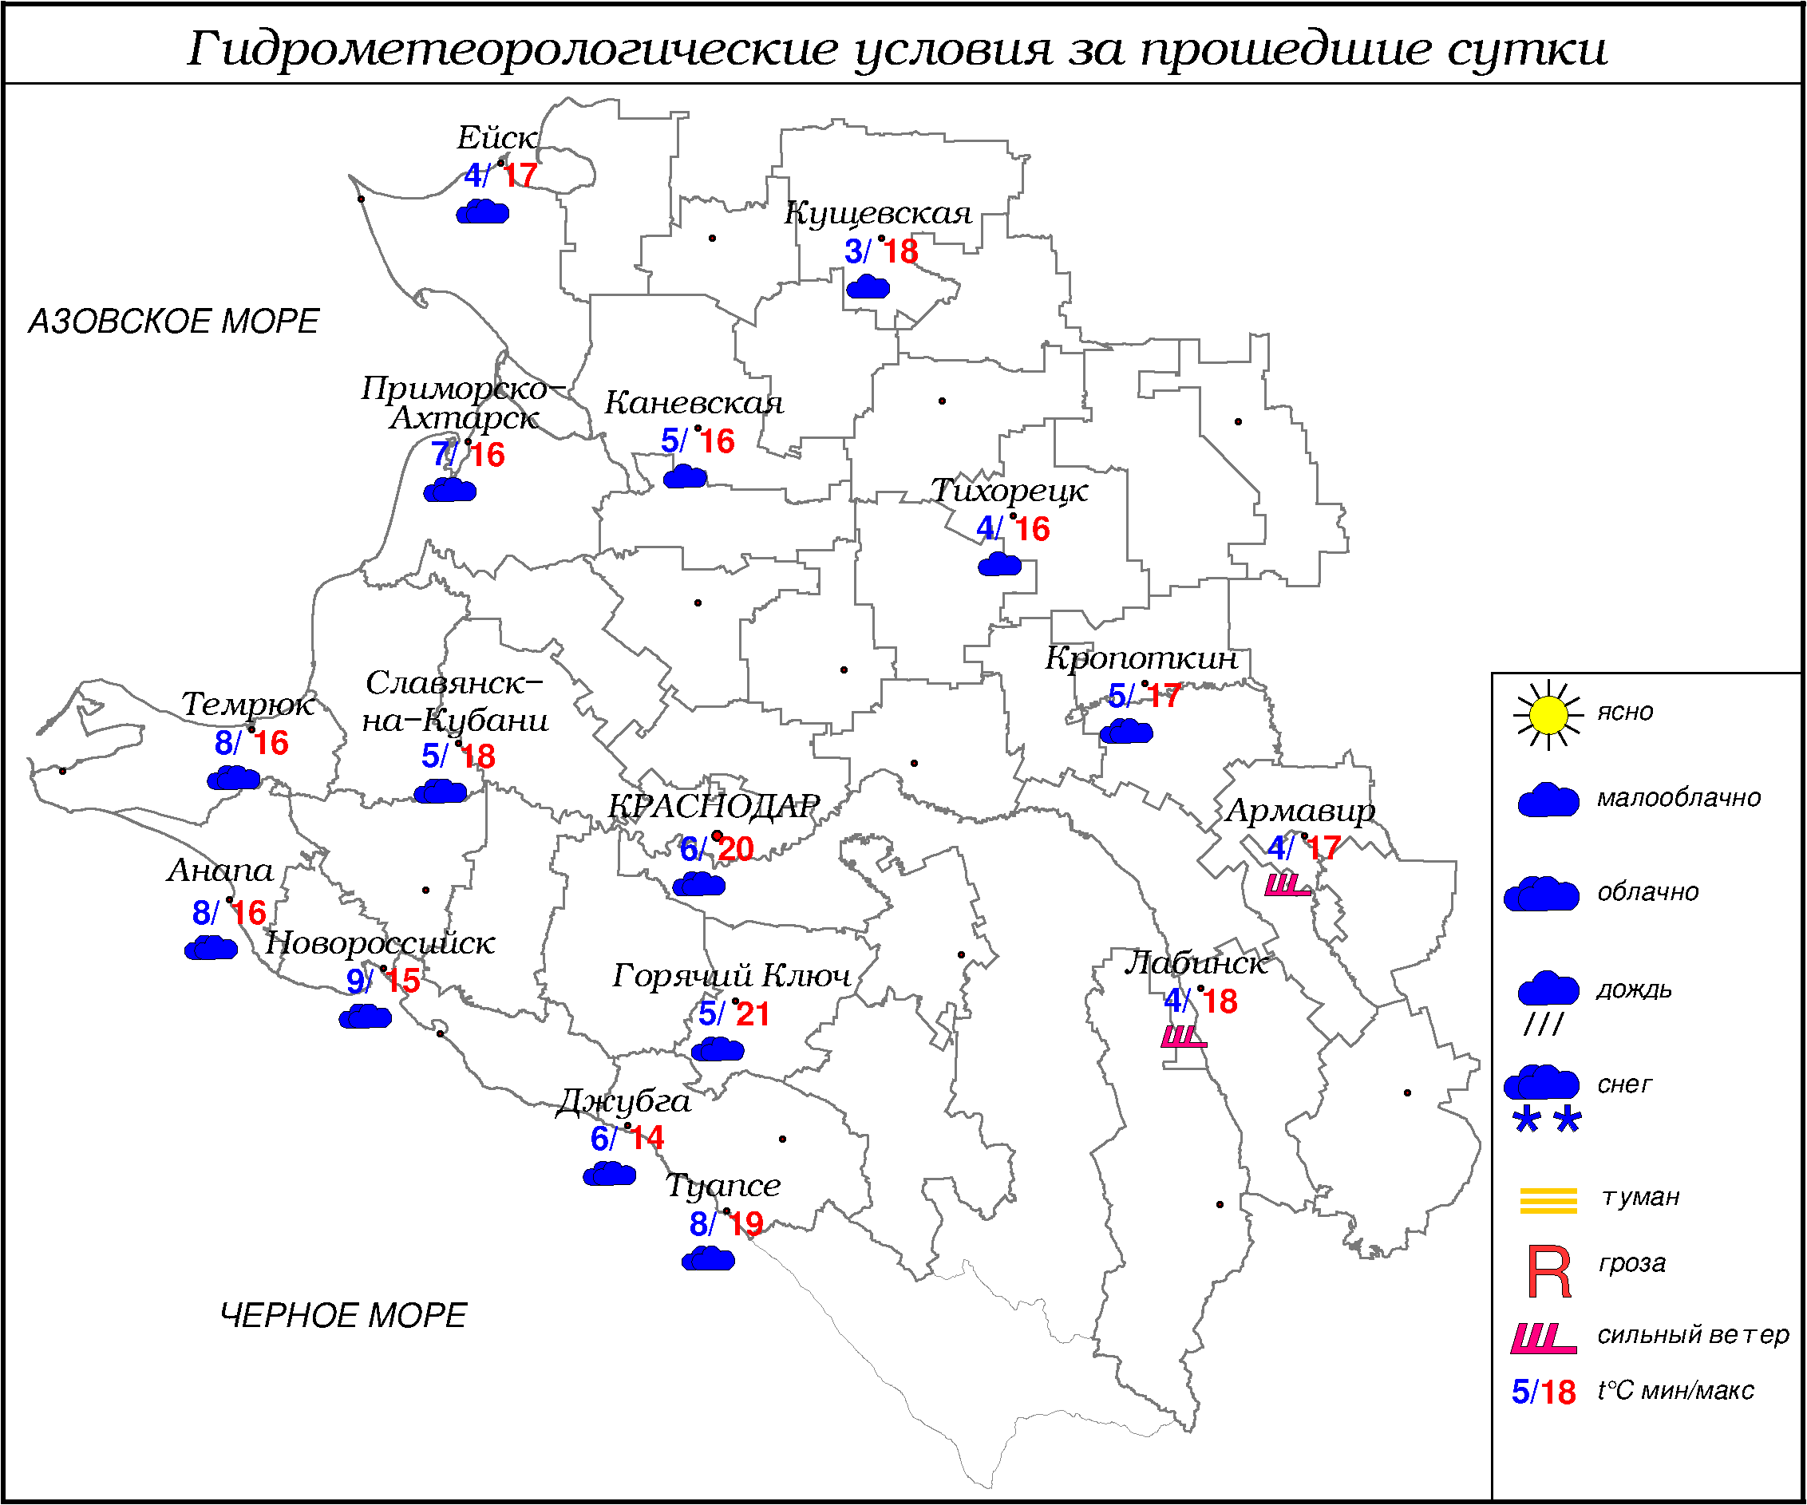

***ПРЕДУПРЕЖДЕНИЯ ОБ ОПАСНЫХ ЯВЛЕНИЯХ И НЕБЛАГОПРИЯТНЫХ***

***ГИДРОМЕТЕОРОЛОГИЧЕСКИХ УСЛОВИЯХ***

До конца суток 31.03.2024, а также в течение суток 01.04.2024 и 02.04.2024 в горах Краснодарского края (исключая муниципальное образование г.Сочи – зона прогнозирования ФГБУ СЦГМС ЧАМ) выше 1500 м лавиноопасно (ОЯ).

До конца суток 31.03.2024, а также в течение суток 01.04.2024 местами в юго-восточных районах края ожидается высокая пожароопасность (ВПО) 4 класса (НЯ).

**ОБЗОР НЕБЛАГОПРИЯТНЫХ И ОПАСНЫХ МЕТЕОРОЛОГИЧЕСКИХ**

***ЯВЛЕНИЙ ЗА ПРОШЕДШИЕ СУТКИ***

***с 06.00 30 марта до 06.00 31 марта***

Местами в крае отмечались: днем сильный ветер с максимальными порывами 16-18 м/с, утром туман с видимостью 500-200 м.

На 15.00 30.03.2024 местами в юго-восточных районах края наблюдалась высокая пожароопасность (ВПО) 4 класса (НЯ).

***ОБЗОР СЛОЖИВШИХСЯ НЕБЛАГОПРИЯТНЫХ И ОПАСНЫХ***

***АГРОМЕТЕОРОЛОГИЧЕСКИХ ЯВЛЕНИЙ***

В прошедшие сутки опасных и неблагоприятных агрометеорологических явлений не отмечалось.

***ПРОГНОЗ ПОГОДЫ***

***с 18.00 31 марта до 18.00 01 апреля***

***по Краснодарскому краю***

Переменная облачность. Без осадков. Ветер юго-восточный, южный 4-9 м/с, днем и вечером местами порывы до 12 м/с. Температура воздуха ночью 4…9°, в предгорных районах местами 0…+5°; днем 21…26°, на Азовском побережье 15…20°; в горах ночью 0…+5°, днем 15…20°.

На Черноморском побережье переменная облачность. Без осадков. Ветер восточный, юго-восточный 6-11 м/с. Температура воздуха ночью 6…11°, днем 18…23°.

***По г. Краснодару***

Переменная облачность. Без осадков. Ветер юго-восточный, южный 4-9 м/с. Температура воздуха ночью 6…8°, днем 23…25°.

***По территории муниципального образования город-курорт Сочи***

***(по данным ФГБУ «СЦГМС ЧАМ»)***

Небольшая облачность. Без осадков. Ветер юго-западный 5-10 м/с. Температура воздуха ночью 7...12°, днем 15...20°. Предгорья и низкие горы: ночью 6…11°, днем 18...23°.

***ПРОГНОЗ ПОГОДЫ***

***на последующие двое суток: с 18.00 01 апреля до 18.00 03 апреля***

***по Краснодарскому краю***

Переменная облачность. Без осадков, лишь в конце периода местами небольшой дождь. Ветер восточной четверти с переходом в конце периода на западную четверть 4-9 м/с, местами порывы до 12 м/с, в конце периода местами порывы 12-14 м/с; на Черноморском побережье местами порывы 12-14 м/с. Температура воздуха ночью 02.04 5…10°, 03.04 7…12°, местами в юго-восточных предгорьях 02.04 и 03.04 2…7°; днем 02.04 22…27°, 03.04 15…20°, местами в южной половине края 22…27°; в горах ночью 2…7°, днем 15…20°; на Черноморском побережье ночью 9…14°; днем 20…25°, на участке Анапа-Геленджик 02.04 17…22°, 03.04 14…19°.

***По г. Краснодару***

***с 18.00 01 апреля до 18.00 03 апреля***

Переменная облачность. Без осадков. Ветер восточной четверти с переходом на западную четверть 4-9 м/с, днем 03.04 порывы 12-14 м/с. Температура воздуха ночью 9…11°; днем 02.04 24…26°, 03.04 19…21°.

***По территории муниципального образования город-курорт Сочи***

***(по данным ФГБУ «СЦГМС ЧАМ»)***

**2 апреля**. Небольшая облачность. Без осадков. Ветер юго-западный 5-10 м/с. Температура воздуха ночью 9...14°, днем 20...25°. Предгорья и низкие горы: ночью 7…12°, днем 20...25°.

**3 апреля**. Переменная облачность. Преимущественно без осадков. Ветер юго-западный 5-10 м/с. Температура воздуха ночью 9...14°, днем 20...25°. Предгорья и низкие горы: ночью 7…12°, днем 20...25°.

***ФАКТИЧЕСКИЕ И ОЖИДАЕМЫЕ НЕБЛАГОПРИЯТНЫЕ И***

***ОПАСНЫЕ ГИДРОЛОГИЧЕСКИЕ ЯВЛЕНИЯ***

На реках края неблагоприятные и опасные гидрологические явления не наблюдаются.

На реках края неблагоприятные и опасные гидрологические явления не ожидаются.

***ОБЗОР НЕБЛАГОПРИЯТНЫХ И ОПАСНЫХ МОРСКИХ ЯВЛЕНИЙ***

В прошедшие сутки опасных и неблагоприятных морских явлений не отмечалось.

***ПРОГНОЗ ПОГОДЫ И СОСТОЯНИЯ МОРЯ***

***Азовское море***

*(восточная половина моря)*

***с 18.00 31 марта до 18.00 01 апреля***

Без осадков. Ветер восточный, юго-восточный с переходом днем на южный 3-8 м/с. Температура воздуха ночью 8...13°, днем 16...21°. Высота волн 0,2-0,7 м.

***Черное море***

*(прибрежная зона от Анапы до Джубги)*

***с 18.00 31 марта до 18.00 01 апреля***

Ветер юго-восточный, восточный, 6-11 м/с. Без осадков. Высота волн 0,5-1,0 м. Видимость более 2 км, ночью, утром местами дымка 1-2 км. Температура воздуха ночью 8…13°, днем 18…23°.

***Черное море***

*(прибрежная зона от Джубги до Магри)*

***с 18.00 31 марта до 18.00 01апреля***

Ветер северный, северо-восточный, во второй половине дня южный, юго-западный 6-11 м/с. Без осадков. Видимость более 2 км. Высота волн 0,4-0,9 м. Температура воздуха ночью 6...11°, днем 18...23°.

***Черное море***

*(прибрежная зона от Магри до Веселого)*

***(по данным ФГБУ «СЦГМС ЧАМ»)***

***с 18.00 31 марта до 18.00 01 апреля***

Ветер юго-западный 6-11 м/с. Без осадков. Видимость более 1-2 км, местами туман 0,1-0,2 км. Высота волн 0,2-0,7 м. Температура воздуха ночью 7…12°, днём 15…20°.

***ИНФОРМАЦИЯ ПО МОНИТОРИНГУ ЗАГРЯЗНЕНИЯ ОКРУЖАЮЩЕЙ СРЕДЫ***

По данным сети пунктов наблюдений, на территории Краснодарского края экстремально высокого уровня загрязнения окружающей среды не зарегистрировано.

По данным наблюдений метеостанций края, мощность экспозиционной дозы гамма-излучения не превышала естественного радиационного фона.

Заместитель начальника ФГБУ «Северо-Кавказского УГМС» -

начальник Краснодарского ЦГМС В.В. Оганов

Краснодар, ул Рашпилевская, 36,тел. 262-41-61